高二上学期第一次月考生物试卷
一、选择题（1〜20每题1.5分，21〜30每题2分，共50分）
1.下表为某人血液化验的两项结果，据此分析，其体内最不可能发生的是（）
项目 | 测定值 | 参考范围 | 单位
甲状腺激素 | 12.0 | 3.1—6.8 | pmol/L
胰岛素 | 1.5 | 5.0—20.0 | mIU/L
A.神经系统的兴奋性增强 B.促甲状腺激素分泌减少
C.血糖含量高于正常值 D.组织细胞摄取葡萄糖加速
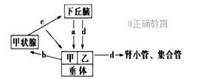
2.经研究发现，垂体分为腺垂体和神经垂体两部分结构，其中神经垂体无合成激素的功能。图中甲、乙表示垂体的两部分，a—d表示物质，已知a为蛋白质类激素。下列相关叙述正确的是（）
A.下丘脑合成后通过结构乙释放的d特定运输到肾小管和集合管
B.若给动物饲喂含a的饲料，则c的含量升高
C.物质c对下丘脑和垂体的调节作用为正反馈调节
D.图中结构甲表示腺垂体，可分泌生长激素
3.图1为细胞膜亚显微结构示意图，图2为突触结构示意图，下列叙述正确的是（）
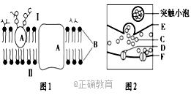
A.图2中C与D结合后，突触后膜电位一定会由外正内负变为外负内正
B.性激素可优先通过细胞膜与图1中A密切相关
C.图2中E为突触前膜，F为突触后膜，C物质被释放出来依靠主动运输
D.图1中Ⅰ侧为细胞膜外侧，Ⅱ侧为细胞膜内侧
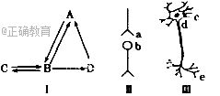
4.下图为人体内物质交换示意图，图Ⅱ、Ⅲ表示反射弧的部分结构示意图。相关叙述正确的是（）
A．图中A、B、D依次为组织液、血浆、淋巴
B．正常情况下，蛋白质水解酶可以存在于A中
C．图Ⅱ中a与b可构成突触，图Ⅱ中a与图Ⅲ中e为同种结构
D．在反射弧中，兴奋在图Ⅱ、Ⅲ中的传递方向分别为b→a、e→c
5.人体内存在着许多种类的信息分子，如下图是人体内某些信息分子作用的示意图，下列说法正确的是（）
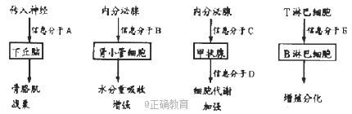
A.信息分子A—E中A是神经递质，B是抗利尿激素，D是促甲状腺激素，E是淋巴因子
B.信息分子B和C都是由下丘脑分泌并且由垂体释放的
C.成年人体内信息分子D过少时表现为精神萎靡
D.信息分子E能够促进B淋巴细胞分化为效应T细胞和记忆细胞
6.关于动物生命活动调节的叙述正确的几项（）
①狼在追捕猎物的过程中，兴奋在神经纤维上的传导是双向的；②在静息状态下，神经细胞膜上的电位是外负内正；③某人大脑皮层H区受损，将听不到别人的谈话；④渴觉的形成在下丘脑⑤在一简单反射弧中，只有感觉神经元A和运动神经元B，则当A接受刺激后，兴奋上的传导方向是：A的轴突→B的树突或细胞体；⑥饮酒过量的人表现为语无伦次、走路不稳、呼吸急促，与此反应相对应的结构分别是大脑、小脑、脊髓。
A.5项 B.4项 C.3项 D.1项
7.下列有关人体免疫的叙述正确的是（）
①血浆中溶菌酶的杀菌作用属于人体的第一道防线②抗原都是外来异物③人体分泌的乳汁中含有某些抗体④吞噬细胞可参与特异性免疫⑤过敏反应一般会破坏组织细胞⑥HIV主要攻击人体的B细胞，引起自身免疫病⑦对移植器官的排斥是通过体液免疫进行的
A.①④⑤⑦ B.①③⑦ C.③④ D.③⑥⑦
8.某课题小组的同学对植物生长素非常有研究兴趣，设计了图1、图2所示实验；探究单侧光使胚芽鞘尖端的生长素转移了，还是将生长素分解了。下列说法正确的是（）
A .由图 1 可知单侧光将生长素转移了，从而引起胚芽鞘弯曲
B .如果胚芽鞘的长度关系为 c ＜ a ＝ b ＝ d ，则单侧光使胚芽鞘尖端的生长素转移了
C .如果胚芽鞘的长度关系为 c ＜ a ＝ b ＜ d ，则说明单侧光将生长素分解了
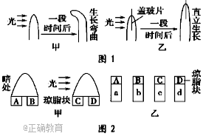
D.以上说法都不对
9.下列关于种群的不正确叙述是（）
①内蒙古草原上全部的牛不是一个种群，而是一个生物群落②种群内的雌雄个体间可以相互交配完成生殖过程③每隔5米种植一颗杨树属于种群的数量特征即种群密度④年龄组成是预测种群密度的重要因素⑤性别比例也可影响种群的死亡率，进而影响种群密度⑥出生率和死亡率是决定种群密度的重要因素⑦迁出率和迁入率不是决定某些种群密度的重要因素
A.①③⑤⑦ B.②③⑤⑥⑦ C.②⑤⑥⑦ D.②④⑤⑥⑦
10.下列关于生态系统自我调节能力的叙述中，错误的是（）
A.在森林中，当害虫增加时食虫鸟也会增多，这样害虫种群的增长就受到控制，这属于生物群落内的正反馈调节
B.负反馈调节在生态系统中普遍存在，它是生态系统自我调节能力的基础
C.某营养级生物数量增加时，不一定能增大生态系统的自我调节能力
D.生态系统的自我调节能力不是无限的，当外界干扰因素的强度超过一定限度时，生态系统的自我调节能力会迅速丧失
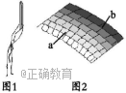
11.将某植物的胚芽鞘(图1)放在单侧光下照射一段时间,然后取胚芽鞘尖端以下部位制成临时装片(图2),以下结论中正确的是( )
A.生长素通过促进细胞的分裂和伸长来促进植物的生长
B.由于b侧细胞较长,所以单侧光来自b侧
C.如果图1植物横放,a侧位于远地侧
D.图1和图2可以说明感光部位在尖端,弯曲部位在胚芽鞘尖端以下部位
12.对下列两条食物链的分析正确的是( )
①玉米→人 ②玉米→牛→人
A．一个吃玉米的人获得的能量一定比一个吃牛肉的人获得的能量多
B．能量沿食物链单向流动，传递效率随营养级升高而逐级递减
C．长期坚持素食可缓解世界粮食短缺问题
D．若种植玉米的土壤中含有相同浓度的某重金属盐，则②中的人比①中的人重金属元素积累少
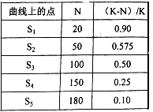
13.自然条件下，种群呈“S”型增长。假设某地一种群的K值为200，N表示该种群数量，据右表分析正确的是（）
A．(K-N)/K值越小，种群增长越快
B．S4点时环境阻力开始影响种群增长
C．渔业捕捞作业需控制剩余量在S3点
D．蝗虫防治应在蝗虫达到S1点之前进行
14.下图表示能量沿食物链流动过程，下列有关叙述中正确的是组合是（）
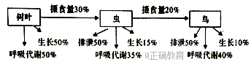
①在能量传递过程中，大部分能量以热能的形式散失②鸟类排泄物中的能量最初来自树叶的光合作用，最终全部被分解者的呼吸作用以热能形式散失③树叶中只有0.045％的能量被鸟同化④虫与鸟之间的能量传递效率约为3％
A.①④ B.②③ C.①③ D.②④
15.糖尿病患者有“三多”,其中之一是“尿多”。下列对其成因的解释,正确的是( )
A.糖尿病患者的肾脏病变,导致产生的尿量增多
B.糖尿病患者的尿液中有葡萄糖,增加了尿液的渗透压,从而使肾小管对水分的重吸收减少,导致尿量增多
C.糖尿病患者由于血糖浓度高,导致口渴,水喝得多了,尿就多了
D.糖尿病患者的胰岛发生病变,胰岛素分泌减少,胰岛素具有促进肾脏对水分的重吸收,减少尿量的作用
16.Ⅰ型糖尿病可能因人的第六号染色体短臂上的HLA—D基因损伤引起。该损伤基因的表达使胰岛B细胞表面出现异常的HLA－D抗原，T淋巴细胞被其刺激并激活，最终攻击并使胰岛B细胞裂解死亡。以下说法错误的是（）
A．上述过程属于细胞免疫 B．上述过程不产生记忆细胞
C．Ⅰ型糖尿病由基因突变引起 D．Ⅰ型糖尿病属于自身免疫病
17.生态系统中含有各种各样的信息,这些信息的传递对生物有非常重要的意义。下列关于生态系统中的信息的说法,错误的是( )
A.蝙蝠的“回声定位”这一物理信息使得蝙蝠能够捕食猎物,躲避敌害
B.菊花接受的日照长短这一化学信息使得菊花能够适时开放
C.信息传递在生态系统中可以调节生物的种间关系,以维持生态系统的稳定
D.植物间也存在信息的传递
18.图1表示在神经突触中γ—氨基丁酸的作用机理；图2是某种局部麻醉药在神经兴奋传递过程中的作用机理，此种局麻药单独使用时不能通过细胞膜，如与辣椒素同时注射才会发生如图所示效果。下列相关分析正确的是（）
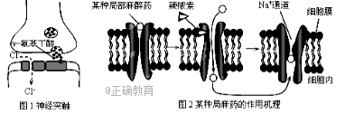
A．γ-氨基丁酸与突触后膜的受体结合，促进Cl-内流，使得突触后膜产生兴奋
B．局麻药作用于突触后膜的Na+通道，阻碍Na+内流，抑制突触后膜产生兴奋
C．神经突触能实现电信号→化学信号→电信号的转变，该过程不需要能量
D．局麻药和γ-氨基丁酸的作用效果和作用机理一致，都属于抑制性神经递质
19.如下图为神经元结构模式图，电流计A1和A2的两极a、c、d、e分别接在神经纤维外膜上，在b、f两点给予适宜强度的刺激，则电流计的偏转情况为（）
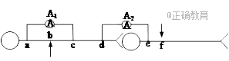
A．在b点与f点刺激时，A1、A2各偏转两次，且方向相反
B．在b点刺激时，A1不偏转，A2偏转两次；f点刺激时，A1不偏转，A2偏转一次
C．在b点刺激时，A1不偏转，A2偏转一次；f点刺激时，A1不偏转，A2偏转一次
D．在b点刺激时，A1偏转两次，A2偏转一次；f点刺激时，A1不偏转，A2偏转一次
20.下列关于生态系统能量流动的叙述正确的是（）
A.生态农业增加了农田生态系统中的食物链，将提高能量传递效率
B.消费者粪便被分解者分解表明该营养级的能量流向了分解者
C.能量传递效率指相邻两个营养级间的传递效率，而非生物个体
D.生产者固定的总能量一定多于消费者和分解者同化的总能量
21．下列甲图表示不同浓度生长素对顶芽和根部生长的生理作用，己图为用一定浓度梯度的生长素类似物溶液处理扦插枝条后生根的情况（其中浓度为O的是对照组），丙图是一棉花檀株。下列说法正确的是（）
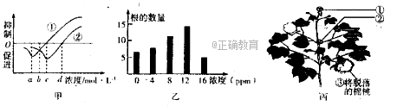
A．图甲中曲线①代表的是顶芽
B．图乙所示实验的对照组表明扦捕枝条没有植物激素的作用时也能生根
C.图丙中①处生长素浓度高于②
D.水平放置的植物，根的近地侧生长索浓度范围可用图甲中的(c-d)mol/L表示
22．如图一为坐骨神经腓肠肌实验，其中电流计放在传出神经纤维的表面，图二是某反射弧的部分结构。下列说法正确的是( )
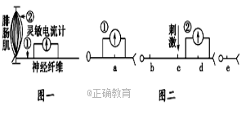
A. 如果分别刺激图一中的①、②，不会都引起肌肉收缩
B. 刺激图一中②能检测到电流计指针有两次方向相反的偏转
C. 刺激图二中c点，电流计①指针不偏转，电流计②指针偏转两次
D. 刺激图二中c点，如果a处检测不到电位变化，原因是突触前膜释放了抑制性递质
23．科研人员为了探究某药物M诱导正常小鼠发生体液免疫而导致糖尿病的机理，做了如表实验。下列有关叙述错误的是（）
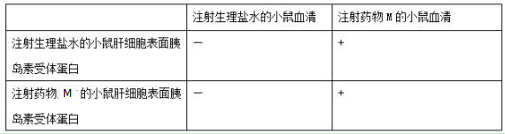
注：“+”表示出现抗原抗体反应，“—”表示不出现抗原抗体反应。
A. 药物M没有改变小鼠肝细胞表面胰岛素受体蛋白
B. 药物M使小鼠产生了抗肝细胞表面胰岛素受体蛋白的抗体
C. 该种糖尿病小鼠可以通过注射胰岛素进行治疗
D. 该种糖尿病小鼠体内抗利尿激素含量可能较高
24．现有与某种植物种子萌发有关的4组实验处理如下表，下列组合不能达到相应目的的是（）
实验组 | Ⅰ | Ⅱ | Ⅲ | Ⅳ
处理 | 种皮完整，  25 ℃蒸馏水浸泡24 h | 机械破损种皮，25 ℃蒸馏水浸泡24 h | 种皮完整，  0.05%赤霉素水溶液，25 ℃浸泡24 h | 机械破损种皮  ，0.05%赤霉素水溶液，25 ℃浸泡24 h
A. 仅做Ⅰ组与Ⅱ组实验，可探究机械破损对该种子萌发的影响
B. 仅做Ⅰ组与Ⅲ组实验，可探究种皮完整条件下赤霉素对该种子萌发的影响
C. 仅做Ⅱ组与Ⅲ组实验，可探究赤霉素或机械破损对该种子萌发的影响
D. 仅做Ⅱ组与Ⅳ组实验，可探究机械破损条件下赤霉素对该种子萌发的影响
25．某课题组以南瓜为实验材料，应用赤霉素和生长素进行相关研究，结果如下图，据图分析正确的是（）
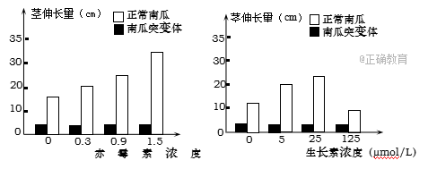
A．该实验的自变量是激素的种类
B．生长素和赤霉素的生理作用表现为拮抗关系
C．南瓜突变体为上述激素不敏感型突变体
D．不同浓度的激素对正常南瓜都有促进作用
26．生态系统的一个重要特点是它常常趋向于稳态。图甲表示载畜量对草原中生产者的净生产量的影响（净生产量即生产者光合作用制造的有机物总量与自身呼吸消耗量的差值）。图乙表示生殖数量或死亡数量与种群大小的关系。下列说法错误的是（）
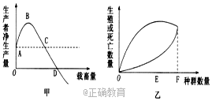
A. 由图甲可知，D点以后生态系统的稳态受到破坏
B. 由图甲可知，适量的放牧不会破坏草原生态系统的稳态
C. 由图乙可知，F点表示该环境所能维持的种群最大数量
D. 由图乙可知，F点时种群的年龄组成为衰退型
27．下图表示兴奋在中枢神经系统的传导过程，据图判断下列说法错误的是（）
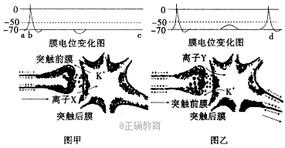
A．突触包括突触前膜、突触间隙和突触后膜，突触间隙中含有组织液
B．c处对应的膜处于静息电位状态，说明图甲中的突触小体分泌的是抑制性神经递质
C．d处对应的膜处于动作电位状态，离子Y是阳离子
D．图示过程只体现了细胞间信息交流的功能
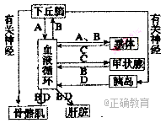
28．如图表示动物体生命活动调节的部分过程，图中字母分别代表某种激素，下列有关说法错误的是（）
A图中A、B、C分别是促甲状腺激素释放激素、促甲状腺激素、甲状腺激索
B. C激素的靶器官是甲状腺，对下丘脑没有反馈调节作用
C. D代表的激素作用是降低血糖浓度
D. B激素分泌增加，A激素分泌减少，C激素分泌减少
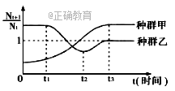
29．科研小组对某地两个种群的数量进行了多年的跟踪调查，并研究随时间的变化趋势，结果如下图所示（图中Nt表示第t年的种群数量，Nt+1表示t+1年的种群数量）。下列分析正确的是（）
A. 甲种群在0～t₃段的年龄结构为增长型
B. 乙种群在0～t₁段的种群数量呈“J”型增长
C. 乙种群在t₂时数量最少
D. 甲种群在t₃后数量相对稳定可能是生存条件比较理想
30．下图所示为生态系统结构模式图，①②③④代表生理过程，下列有关说法正确的是( )
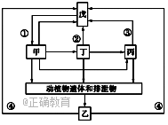
A．图中构成生物群落的是甲、丙、丁、戊
B．若丙的食物中丁占1/3，假设各营养级之间的能量传递效率为10%，要使丙体重增加3 kg，至少需要甲 120 kg
C．通过人为管理增加某种生物的数量，可以提高该生态系统的抵抗力稳定性
D．能够保证此生态系统物质循环正常进行的关键成分是乙、戊
二．非选择题（共50分）
31．（共9分，每空1分）据《山东商报》报道，7月9日，淄博一产妇因“捂月子”中署身亡。严重的中暑又称“热射病”，是指因高温引起的人体体温调节功能失调，从而引发神经器官受损，死亡率很高。请结合所学内环境稳态调节的相关知识，回答下列体温调节的相关问题。
（1）夏季，高温刺激皮肤和粘膜处的__________，通过神经传输，引起皮肤____________和汗腺分泌增强，导致散热加快以维持体温的相对恒定。这一调节过程的中枢位于____________。
（2）机体大量出汗导致失水较多，刺激渗透压感受器，引起垂体释放__________，继而促进_________，以维持体内的水盐平衡。
（3）夏季空调房温度过低会使人易患感胃，当人感冒发烧时，体温维持在39℃高温，此吋机体的产热___（填“大于”、“等于”或“小于”）散热，在感冒发烧的过程中，即使身处温暖环境，仍可能觉得寒冷，这种感觉的产生部位是__________。
（4）热射病的病理生理机制十分复杂，涉及多脏器、多系统的相互作用。目前研究较多的机制之一是“直接热损伤”。发生热射病时，一方面过高的体温可以使细胞中_______________，进而导致细胞代谢的紊乱；另一方面高温会损害细胞膜，使其通透性_________（填“高”或“降低”），最终导致细胞凋亡或坏死。
32．（共8分，每空1分）人体内环境的稳态是机体进行正常生命活动的必要条件，维持人体内环境稳态的机制是相当复杂的。图1表示人体血糖浓度发生变化和人体受寒冷刺激后的部分调节过程的示意图(其中A、B、C、D表示激素)，图2表示神经系统对内分泌功能的三种调节方式(分别标记为甲、乙、丙)，结合图1、图2所示，分析回答下列问题。
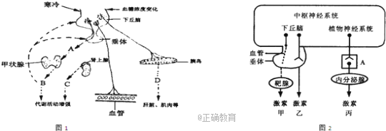
（1）人体在寒冷环境下，图1中激素__________(填字母)的分泌量明显增加，以增加产热量，同时机体还可以通过皮肤血管收缩，减少皮肤的血流量等变化以减少散热。
（2）血糖升高，一方面可以直接刺激胰岛B细胞，引起________分泌增加；另一方面也可以通过________模式（填“甲”或“乙”或“丙”）调节分泌量，此时胰岛B细胞属于反射弧结构中的_________。
（3）抗利尿激素的合成和分泌是通过图2中__________模式（填“甲”或“乙”或“丙”）调节，当人体内_____________升高时，其分泌量增加。
（4）人在剧烈运动时，交感神经的作用加强，使心跳和血液循环加快，以适应人体对物质和能量的需求。在此过程中，交感神经末梢释放去甲肾上腺素，与胰岛A细胞膜上的________结合，促进胰岛A细胞分泌胰高血糖素，去甲肾上腺素属于___________(填“神经递质”或“激素”）。
33.（共10分，每空2分）1943年，青霉素开始用于临床，以青霉素为代表的抗生素挽救了数千万患者的生命，使人类平均寿命增加量至少十岁。由此也带来耐药菌的出现和传播，对健康造成严重威胁。如何解决这一问题呢？有专家提出了：一、严格管控抗生素的使用；二、充分调动患者自身的免疫潜能。下图表示人体内某些淋巴细胞的分化和特异性免疫的过程，X表示抗原，数字表示过程，m、n代表场所，其余字母表示细胞或物质。请依据你所学的相关免疫学知识分析回答下列问题。
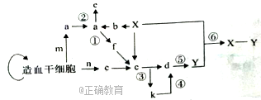
（1）图中的__________（填字母）能使靶细胞裂解死亡，且此类细胞还能清除体内已经衰老或因其他的因素而被破坏的细胞以及癌变的细胞。
（2）图中属于免疫活性物质的有____________（填字母）。
（3）艾滋病病毒攻击图1中的细胞___________（填字母）。此细胞在体液免疫中除把抗原呈递给c细胞外，还产生____________（填专用名词），这种物质作用与B淋巴细胞，使其增殖分化成浆细胞和_____细胞（填字母）。因此艾滋病患者的体液免疫的能力基本丧失。
34（共16分，每空2分下图甲是某草原生态系统中碳循环模式图，图中A、B、C、D表示生态系统的成分，图乙为其中部分营养结构。请据图回答：
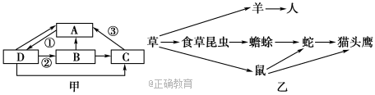
(1)图甲中过程①表示____________________，图乙中的生物对应图甲中哪些成分________(用字母表示)。
(2)图甲过程②③中碳的传递形式分别是________、________。
(3)乙图中的蛇由于某种原因数量下降，蟾蜍的数量先增多后减少，最后趋于稳定，这属于________调节，说明生态系统具有________能力。
(4)若草固定的总能量为6.8×109 kJ，食草昆虫和鼠同化的总能量是1.3×108 kJ，则人最多能获得能量________ kJ。
(5)若蛇取食鼠的比例由调整到，从理论上分析，改变取食比例后蛇体重增加1 kg，人能比原来多增重________kg。(能量传递效率按20%计算)
35．（共7分，每空1分）下图甲表示某湖泊中一种经济鱼类的种群特征；图乙为该湖泊生态系统能量流动图解，其中A、B、.C代表3个营养级，数字均为实际测得的能量数，单位为百万千焦。请据图回答问题。
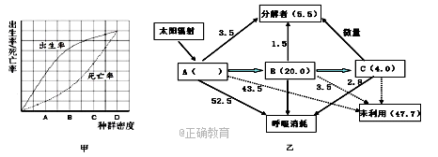
（1）为获得持续较高的经济效益，在渔业捕捞时最好把种群密度控制在图甲中的____点。若测得图甲中B点时的该鱼种群数量为1000条,则湖泊中其种群的K值为 ____条，D点时该鱼群的年龄结构属于_____型。
（2）图乙表明，流经该生态系统的总能量是________百万千焦，第二营养级与第三营养级之间的能量传递效率为 _________，B粪便中的能量去向应该为图中数据_________中的一部分（方框内数据除外）
（3）如果该湖泊长期污染将会导致________下降，从而减弱生态系统自我调节能力，使生态系统的稳态遭到破坏。
高二上学期第一次月考生物试卷参考答案
1-5DDDCC 6-10DCAAA 11-15CCCAB 16-20BBBBC 21-25DCCCC 26-30DDABB
31 温觉感受器 毛细血管舒张 下丘脑 抗利尿激素 肾小管、集合管重吸收水分 等于 大脑皮层 酶的活性降低或丧失 增高
32 B、C 胰岛素 丙 效应器 乙 细胞外液渗透压 （特异性）受体 神经递质
33（1）e （2）fY （3）a 淋巴因子 k
34. (1)光合作用和化能合成作用(只答光合作用也可) D、B (2)含碳有机物 CO₂ (3)负反馈 自我调节 (4)2.46×10⁸ (5)2
35（1）B 2000 稳定（2）119．5 20% 3.5（3）生物多样性（或物种多样性）

